9. naloga
Danes je zopet topleje, zato je čas, da se razgibaš na prostem. Predlagam nekaj dejavnosti, ti pa naredi, kar lahko. Zunaj se lahko družiš samo s svojimi najbližjimi.
- Prični s tekom, najprej počasnejšim, nato hitrejšim.
- Poišči ustrezno palico in naredi z njo razgibalne vaje. Tukaj je nekaj slik. Seveda se lahko razgibaš tudi brez palice.

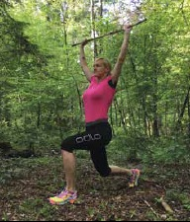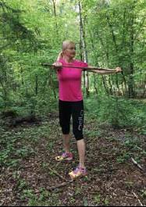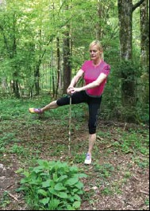

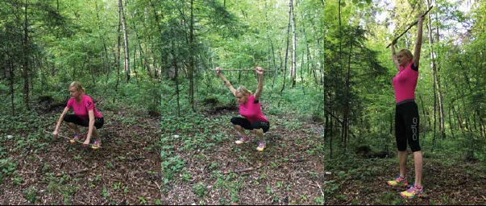

- Izberi si tarčo (npr. drevo, štor…) in jo skušaj zadeti z žogico, manjšim kamnom ali manjšo palico. Število zadetkov štej.
- V gozdu ali sadovnjaku izberi eno drevo. Okoli njega naj bo več dreves. Od izbranega drevesa steci k drugemu drevesu in nazaj do izbranega. Zatem steci spet k drugemu, nazaj k izbranemu in to ponavljaj.
- Preskakuj nizke grmičke, debla, štore.
- Počni še kaj drugega zabavnega, pri tem pa pazi nase.

